อุบลฯ ปรับพื้นที่ว่างเปล่าผุดศูนย์เรียนรู้เศรษฐกิจพอเพียง

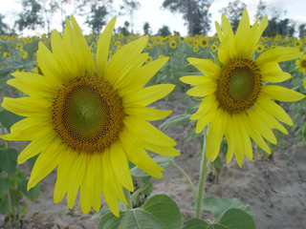

นายพรชัย โควสุรัตน์ นายกองค์การบริหารส่วนจังหวัด (อบจ.) อุบลราชธานี เปิดเผยถึง การปรับปรุงพื้นที่ว่างเปล่ากว่า 300 ไร่ บริเวณสนามกีฬาทุ่งบูรพา ต.หนองขอน อ.เมือง ใช้เป็นศูนย์เรียนรู้เศรษฐกิจพอเพียงตามแนวพระราชดำริ โดยในโครงการมีการปลูกพืชหมุนเวียนตามฤดูกาล พร้อมนำต้นทานตะวันพันธุ์แปซิฟิก 77 ปลูกในเนื้อที่กว่า 10 ไร่ เพื่อใช้เป็นแหล่งพักผ่อนและท่องเที่ยว ซึ่งขณะนี้ดอกทานตะวันที่ปลูกมากว่า 2 เดือน กำลังเบ่งบานเต็มที่ โดยนักท่องเที่ยวสามารถเข้าชมได้ทุกวันไม่มีวันหยุด หากสถานศึกษาต้องการนำนักเรียนมาเรียนรู้เป็นหมู่คณะ ขอให้ติดต่อล่วงหน้า เพื่ออำนวยความสะดวกและจัดเจ้าหน้าที่บรรยายให้ความรู้

